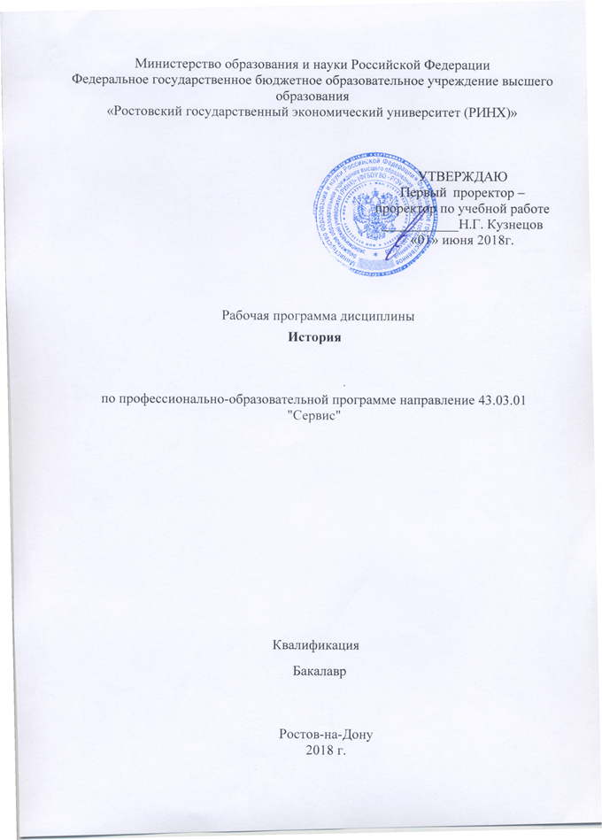

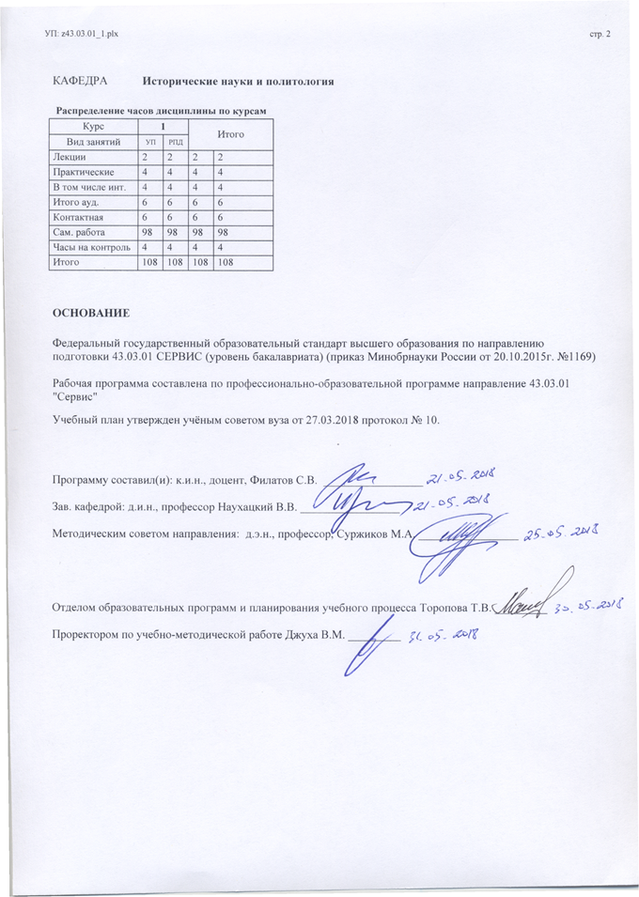

|  |  |  |  |  |  |  |
| --- | --- | --- | --- | --- | --- | --- |
| УП: 43.03.01_1.plx | | |  |  | стр. 3 | |
|  |  |  |  |  |  |  |
|  | | | | | | |
|  |  |  |  |  |  |  |
|  |  | **Визирование РПД для исполнения в очередном учебном году** | |  |  |  |
|  |  |  |  |  |  |  |
|  | Отдел образовательных программ и планирования учебного процесса Торопова Т.В. __________  Рабочая программа пересмотрена, обсуждена и одобрена для исполнения в 2019-2020 учебном году на заседании кафедры Исторические науки и политология  Зав. кафедрой д.и.н., профессор Наухацкий В.В. _________________  Программу составил(и): к.и.н., доцент, Филатов С.В. _________________ | | | | |  |
|  |  |  |  |  |  |  |
|  | | | | | | |
|  |  |  |  |  |  |  |
|  |  | **Визирование РПД для исполнения в очередном учебном году** | |  |  |  |
|  |  |  |  |  |  |  |
|  | Отдел образовательных программ и планирования учебного процесса Торопова Т.В. __________  Рабочая программа пересмотрена, обсуждена и одобрена для исполнения в 2020-2021 учебном году на заседании кафедры Исторические науки и политология  Зав. кафедрой д.и.н., профессор Наухацкий В.В. _________________  Программу составил(и): к.и.н., доцент, Филатов С.В. _________________ | | | | |  |
|  |  |  |  |  |  |  |
|  | | | | | | |
|  |  |  |  |  |  |  |
|  |  | **Визирование РПД для исполнения в очередном учебном году** | |  |  |  |
|  |  |  |  |  |  |  |
|  | Отдел образовательных программ и планирования учебного процесса Торопова Т.В. __________  Рабочая программа пересмотрена, обсуждена и одобрена для исполнения в 2021-2022 учебном году на заседании кафедры Исторические науки и политология  Зав. кафедрой: д.и.н., профессор Наухацкий В.В. _________________  Программу составил(и): к.и.н., доцент, Филатов С.В. _________________ | | | | |  |
|  |  |  |  |  |  |  |
|  | | | | | | |
|  |  |  |  |  |  |  |
|  |  | **Визирование РПД для исполнения в очередном учебном году** | |  |  |  |
|  |  |  |  |  |  |  |
|  | Отдел образовательных программ и планирования учебного процесса Торопова Т.В. __________  Рабочая программа пересмотрена, обсуждена и одобрена для исполнения в 2022-2023 учебном году на заседании кафедры Исторические науки и политология  Зав. кафедрой: д.и.н., профессор Наухацкий В.В. _________________  Программу составил(и): к.и.н., доцент, Филатов С.В. _________________ | | | | |  |

|  |  |  |  |  |  |  |  |  |  |  |  |
| --- | --- | --- | --- | --- | --- | --- | --- | --- | --- | --- | --- |
| УП: 43.03.01_1.plx | | | | |  |  |  |  |  |  | стр. 4 |
| **1. ЦЕЛИ ОСВОЕНИЯ ДИСЦИПЛИНЫ** | | | | | | | | | | | |
| 1.1 | Цели освоения дисциплины: получение обучающимися представления об основных этапах развития и содержании истории России с древнейших времен до наших дней, показать взаимосвязь отечественной и мировой истории, место и роль России в мировой цивилизации. | | | | | | | | | | |
| 1.2 | Задачи: формирование представлений у студентов об этапах и специфике исторического развития России, закрепление знаний о закономерностях социально-экономического и политического развития страны, освоение студентами базовых категорий и понятий исторической науки, основ исторического мышления, целостного видения исторического процесса. | | | | | | | | | | |
|  |  |  |  |  |  |  |  |  |  |  |  |
| **2. МЕСТО ДИСЦИПЛИНЫ В СТРУКТУРЕ ОБРАЗОВАТЕЛЬНОЙ ПРОГРАММЫ** | | | | | | | | | | | |
| Цикл (раздел) ООП: | | | Б1.Б | | | | | | | | |
| **2.1** | **Требования к предварительной подготовке обучающегося:** | | | | | | | | | | |
| 2.1.1 | Для успешного совоения дисциплины студент должен иметь базовую подготовку по истории в объеме средней школы | | | | | | | | | | |
| **2.2** | **Дисциплины и практики, для которых освоение данной дисциплины (модуля) необходимо как предшествующее:** | | | | | | | | | | |
| 2.2.1 | История религий мира | | | | | | | | | | |
| 2.2.2 | Философия | | | | | | | | | | |
|  |  |  |  |  |  |  |  |  |  |  |  |
| **3. ТРЕБОВАНИЯ К РЕЗУЛЬТАТАМ ОСВОЕНИЯ ДИСЦИПЛИНЫ** | | | | | | | | | | | |
| **ОК-1: способностью использовать основы философских знаний, анализировать главные этапы и закономерности исторического развития для осознания социальной значимости своей деятельности** | | | | | | | | | | | |
| **Знать:** | | | | | | | | | | | |
| основные даты истории России | | | | | | | | | | | |
| **Уметь:** | | | | | | | | | | | |
| читать и правильно понимать исторический источник и текст | | | | | | | | | | | |
| **Владеть:** | | | | | | | | | | | |
| навыками исторического мышления | | | | | | | | | | | |
|  |  |  |  |  |  |  |  |  |  |  |  |
| **4. СТРУКТУРА И СОДЕРЖАНИЕ ДИСЦИПЛИНЫ (МОДУЛЯ)** | | | | | | | | | | | |
| **Код занятия** | | **Наименование разделов и тем /вид занятия/** | | **Семестр / Курс** | | **Часов** | **Компетен-**  **ции** | **Литература** | **Интер акт.** | **Примечание** | |
|  | | **Раздел 1. История России IX – начала ХХ вв.** | |  | |  |  |  |  |  | |
| 1.1 | | Тема «Предмет, методология и задачи исторической науки. Древняя Русь IX – XIII вв.»  1. Предмет, принципы, основные методологические подходы в изучении истории.  2. Образование Древнерусского государства. Дискуссия о призвании варягов.  3. Социально-политические и экономические отношения в Киевской Руси.  4. Русские земли и княжества в XII-XIII вв. Борьба Руси за независимость в XIII веке.  /Лек/ | | 1 | | 2 | ОК-1 | Л1.1 Л1.2 Л1.3 Л2.1 Л2.2  Э1 | 0 |  | |

|  |  |  |  |  |  |  |  |  |  |
| --- | --- | --- | --- | --- | --- | --- | --- | --- | --- |
| УП: 43.03.01_1.plx | | |  |  |  |  |  |  | стр. 5 |
| 1.2 | Тема «Древняя Русь IX – XIII вв.»  1. Проблема происхождения восточных славян. Образование Древнерусского государства. Дискуссия о призвании варягов.  2. Социально-экономические и политические отношения в Киевской Руси.  3. Внешняя политика Киевской Руси.  4. Культура Киевской Руси. Принятие христианства: предпосылки и последствия.  /Пр/ | 1 | | 2 | ОК-1 | Л1.1 Л1.2 Л1.3 Л2.1 Л2.2  Э1 | 0 |  | |
| 1.3 | Тема «Феодальная раздробленность. Борьба русского народа с иноземными нашествиями (XII – XV вв.)»  1. Раздробленность на Руси: предпосылки, причины, последствия.  2. Русские земли в период раздробленности (Владимиро- Суздальское, Галицко-Волынское княжества, Новгородская и Псковская феодальные республики).  3. Установление татаро-монгольского ига. Социально-экономическое и политическое развитие русских земель в период ига. Отношения Руси и Золотой Орды.  4. Борьба русских земель с немецко- шведской интервенцией.  /Пр/ | 1 | | 2 | ОК-1 | Л1.1 Л1.2 Л1.3 Л2.1 Л2.2  Э1 | 0 |  | |
| 1.4 | Тема «Единое российское государство в XIV – XVII вв. Становление абсолютной монархии»  1. Объединение русских земель вокруг Москвы.  2. Московское государство в XV – XVI веке: социально-экономическое и политическое развитие.  3. Россия в XVII в. Становление абсолютной монархии.  4. Цели и основные направления внешней политики в XVII в.  /Лек/ | 1 | | 2 | ОК-1 | Л1.1 Л1.2 Л1.3 Л2.1 Л2.2  Э1 | 0 |  | |
| 1.5 | Тема «Единое Российское государство в XV – XVI вв.»  1. Этапы объединение русских земель вокруг Москвы.  2. Социально-экономический и политический строй Российского единого государства в первой половине XVI в.  3. Внутренняя политика 1540-х – 1580- х гг. XVI в. Реформы Избранной Рады. Опричнина.  4. Внешняя политика 1540-х – 1580-х гг. Восточное направление и Ливонская война.  /Пр/ | 1 | | 2 | ОК-1 | Л1.1 Л1.2 Л1.3 Л2.1 Л2.2  Э1 | 0 |  | |

|  |  |  |  |  |  |  |  |  |  |
| --- | --- | --- | --- | --- | --- | --- | --- | --- | --- |
| УП: 43.03.01_1.plx | | |  |  |  |  |  |  | стр. 6 |
| 1.6 | Тема «Единое Российское государство в XVII вв.»  1. Московское государство на рубеже XVI - XVII вв. Смутное время на Руси: причины, основные этапы, последствия.  2. Российское государство в XVII веке: формирование абсолютизма. Новые явления в хозяйственной жизни, социальные движения, церковный раскол.  3. Внешняя политика России в XVII в.  /Пр/ | 1 | | 2 | ОК-1 | Л1.1 Л1.2 Л1.3 Л2.1 Л2.2  Э1 | 2 |  | |
| 1.7 | Тема «Российская Империя в XVIII веке»  1. Социально-экономическое, политическое и международное положение России на рубеже XVII- XVIII вв.  2. Реформы Петра I. Становление Российской Империи.  3. Россия в эпоху дворцовых переворотов (1725 – 1762 гг.)  4. «Просвещенный абсолютизм» Екатерины II.  /Лек/ | 1 | | 2 | ОК-1 | Л1.1 Л1.2 Л1.3 Л2.1 Л2.2  Э1 | 0 |  | |
| 1.8 | Тема «Российская империя в XVIII веке»  1. Основные направления реформаторской деятельности Петра I (государственное управление, армия, экономика, образование). Место петровских реформ в истории России.  2. Внешняя политика Петра I. Северная война (1700 – 1721 гг.).  3. Внутренняя политика Российской империи в 1762 – 1796 гг. «Просвещенный абсолютизм» Екатерины II. Социальные движения 2- ой половины XVIII века.  4. Внешняя политика Российской империи 2-ой половины XVIII века: характер внешнеполитического курса, его цели и основные направления.  /Пр/ | 1 | | 2 | ОК-1 | Л1.1 Л1.2 Л1.3 Л2.1 Л2.2  Э1 | 2 |  | |
| 1.9 | Тема «Российская империя в первой половине XIX века»  1. Внутренняя политика при Александре I:основные этапы, противоречия и проблемы.  2. Внешняя политика в первой четверти XIX века. Отечественная война 1812 г.  3. Социально-экономическое и политическое развитие России при Николае I.  4. Общественная мысль и общественное движение в первой половине XIX в.: декабристы, консерваторы, западники, славянофилы, революционные демократы.  /Пр/ | 1 | | 2 | ОК-1 | Л1.1 Л1.2 Л1.3 Л2.1 Л2.2  Э1 | 2 |  | |

|  |  |  |  |  |  |  |  |  |  |
| --- | --- | --- | --- | --- | --- | --- | --- | --- | --- |
| УП: 43.03.01_1.plx | | |  |  |  |  |  |  | стр. 7 |
| 1.10 | Тема «Российская Империя в XIX веке»  1. Социально-экономическое развитие России и особенности реформ в первой половине  2. Россия во второй половине после XIX века: реформы и контрреформы.  3. Освободительное движение и общественно-политическая мысль: этапы становления, основные направления, место в жизни общества.  4. Внешняя политика Российской Империи в XIX веке.  /Лек/ | 1 | | 2 | ОК-1 | Л1.1 Л1.2 Л1.3 Л2.1 Л2.2  Э1 | 2 |  | |
| 1.11 | Тема «Россия во второй половине XIX века»  1. Отмена крепостного права и реформы 60-70-х гг.: предпосылки, основное содержание, характер, последствия.  2. Контрреформы 80-90-х гг. и их последствия.  3. Идейная борьба и общественное движение во второй половине XIX в.: консерваторы, либералы, революционеры.  4. Внешняя политика России во второй половине XIX в.  /Пр/ | 1 | | 2 | ОК-1 | Л1.1 Л1.2 Л1.3 Л2.1 Л2.2  Э1 | 2 |  | |
| 1.12 | Тема «Россия в начале XX века»  1. Социально-экономическое и политическое развитие России на рубеже XIX – XX вв.  2. Революция 1905-1907 гг.: причины, характер, основные этапы, значение.  3. Российская многопартийность начала XX века (большевики, меньшевики, социалисты- революционеры, кадеты, октябристы, монархисты).  4. Третьеиюньская монархия. Реформы П.А. Столыпина: основные направления, противоречия, результаты.  5. Внешняя политика России на рубеже XIX – XX вв.  /Пр/ | 1 | | 2 | ОК-1 | Л1.1 Л1.2 Л1.3 Л2.1 Л2.2  Э1 | 2 |  | |
| 1.13 | Тема 1. Культура, быт и традиции народов России в IX - XIX вв.; Тема 2. Социально-экономическое и политическое развитие России в IX - XIX вв.; Тема 3. Великие полководцы России IX - XIX вв.; Тема 4. Выдающиеся деятели науки и культурны России IX - XIX вв.; Тема 5. Россия и внешний мир в IX - XIX вв. /Ср/ | 1 | | 27 | ОК-1 | Л1.1 Л1.2 Л1.3 Л2.1 Л2.2  Э1 | 0 |  | |
|  | **Раздел 2. История России ХХ – начала XXI вв.** |  | |  |  |  |  |  | |

|  |  |  |  |  |  |  |  |  |  |
| --- | --- | --- | --- | --- | --- | --- | --- | --- | --- |
| УП: 43.03.01_1.plx | | |  |  |  |  |  |  | стр. 8 |
| 2.1 | Тема «Российская Империя на рубеже XIX – XX вв.»  1. Противоречия социально- экономического развития России в конце XIX – начале ХХ века.  2. Революция 1905 – 1907 гг. Реформы П.А. Столыпина.  3. Россия в Первой мировой войне. Кризис и падение самодержавия в феврале 1917 г.  4. От февраля к октябрю 1917 г. Становление советской власти.  /Лек/ | 1 | | 2 | ОК-1 | Л1.1 Л1.2 Л1.3 Л2.1 Л2.2  Э1 | 2 |  | |
| 2.2 | Тема «Россия в 1914-1921 годах»  1. Первая мировая война: причины, характер. Участие России в войне.  2. Февральская революция 1917 г. Падение самодержавия.  3. Россия в феврале – октябре 1917 года. Октябрьская революция.  4. Гражданская война и иностранная интервенция в России: предпосылки и причины, состав и борьба противоборствующих сил, итоги и последствия. Политика «военного коммунизма».  /Пр/ | 1 | | 4 | ОК-1 | Л1.1 Л1.2 Л1.3 Л2.1 Л2.2  Э1 | 4 |  | |
| 2.3 | Тема «Советская Россия в 1917 – 1939 гг.»  1. Советская республика в условиях гражданской войны. Политика «Военного коммунизма».  2. Новая экономическая политика. Образование СССР. Общественно- политическая сфера в 1920-е гг.  3.Форсированное строительство социализма: коллективизация и индустриализация. Общественно- политическая сфера в 1930-е гг.  4. Внешняя политика СССР в 1920-е – 1930-е гг.  /Лек/ | 1 | | 2 | ОК-1 | Л1.1 Л1.2 Л1.3 Л2.1 Л2.2  Э1 | 2 |  | |
| 2.4 | Тема «СССР в 20-30-е годы»  1. СССР в годы нэпа: основные проблемы и противоречия экономического, социального и политического развития.  2. СССР в конце 20-х – 30-е годы. Индустриализация и коллективизация: причины, основное содержание, этапы и итоги.  3 Проблемы общественно- политического развития СССР в 30-е годы. Сталинизм: предпосылки возникновения, сущность, последствия.  /Пр/ | 1 | | 4 | ОК-1 | Л1.1 Л1.2 Л1.3 Л2.1 Л2.2  Э1 | 4 |  | |

|  |  |  |  |  |  |  |  |  |  |
| --- | --- | --- | --- | --- | --- | --- | --- | --- | --- |
| УП: 43.03.01_1.plx | | |  |  |  |  |  |  | стр. 9 |
| 2.5 | Тема «СССР во Второй мировой войне и послевоенные годы (1939 – 1953 гг.)»  1. СССР накануне и в начальный период второй мировой войны (1939 – 1941 гг.).  2. Великая Отечественная война: характер, периодизация, основные этапы. Итоги Второй мировой и Великой Отечественной войн.  3. Восстановление народного хозяйства и общественно-политическое развитие СССР в 1945 – 1953 гг.  4. Внешняя политика СССР в послевоенные годы. «Холодная война».  /Лек/ | 1 | | 2 | ОК-1 | Л1.1 Л1.2 Л1.3 Л2.1 Л2.2  Э1 | 2 |  | |
| 2.6 | Тема «СССР в годы второй мировой войны (1939-1945)»  1. Международные отношения и проблемы внешней политики СССР накануне и в начале второй мировой войны.  2. Великая Отечественная война 1941- 1945 гг.: причины, характер, основные этапы. Советская экономика в годы войны. Роль СССР во второй мировой войне. Историческое значение Победы.  3. Дискуссионные вопросы истории Великой Отечественной войны: превентивная война, причины поражения Красной Армии в начале войны, проблема ленд-лиза, потери в войне, роль ВКП(б) и И.В. Сталина в войне, причины победы СССР.  /Пр/ | 1 | | 4 | ОК-1 | Л1.1 Л1.2 Л1.3 Л2.1 Л2.2  Э1 | 4 |  | |
| 2.7 | Тема «СССР в середине 1950-х – 1991 гг.: от реформ к стагнации советской системы»  1. Экономика и общественно- политическое развитие СССР в 1953 – 1964 гг.  2. СССР в середине 1960-х – середине 1980-х гг. Стабильность и стагнация социалистической социально- политической системы.  3. Политическое и социально- экономическое развитие СССР в период перестройки.  4. Цели и направления внешней политики СССР во второй половине ХХ века.  /Лек/ | 1 | | 2 | ОК-1 | Л1.1 Л1.2 Л1.3 Л2.1 Л2.2  Э1 | 2 |  | |

|  |  |  |  |  |  |  |  |  |  |
| --- | --- | --- | --- | --- | --- | --- | --- | --- | --- |
| УП: 43.03.01_1.plx | | |  |  |  |  |  |  | стр. 10 |
| 2.8 | Тема « СССР в 1945-1991 годах: основные проблемы внутренней и внешней политики»  1. СССР в первые послевоенные годы. Восстановление экономики. Общественно-политическая жизнь страны.  2. Либерализация общественно- политической жизни страны в 1953- 1964 годах. Характерные черты экономического развития.  3. СССР в 1965-1985 годах: от реформ к стагнации (хозяйственная реформа 1965 г., экономика СССР в 70-е – начале 80-х гг., общественно-политическая жизнь, диссидентство, противоречия и проблемы внешней политики).  4. СССР в годы "перестройки" (1985 – 1991):сущность и этапы «перестройки», экономическая и политическая реформы, гласность, перемены во внешней политике. Распад СССР.  /Пр/ | 1 | | 4 | ОК-1 | Л1.1 Л1.2 Л1.3 Л2.1 Л2.2  Э1 | 4 |  | |
| 2.9 | Тема «Постсоветская Россия (1991 – начало XXI века)»  1. Демонтаж СССР. Социально- политическое развитие Российской Федерации в 1992 г. – начале XXI века.  2. Экономические реформы в России 1990-х – 2000-х гг.: замыслы, итоги и перспективы.  3. Россия и внешний мир на рубеже ХХ - XXI веков.  /Лек/ | 1 | | 2 | ОК-1 | Л1.1 Л1.2 Л1.3 Л2.1 Л2.2  Э1 | 2 |  | |
| 2.10 | Тема «Российская Федерация на этапе реформ (1991 – 2000-е гг.)»  1. Социально-экономическое развитие России.  2. Становление новой государственности, формирование многопартийности. Межнациональные отношения.  3. Отношения с ближним и дальним зарубежьем. Геополитические изменения в современном мире.  /Пр/ | 1 | | 4 | ОК-1 | Л1.1 Л1.2 Л1.3 Л2.1 Л2.2  Э1 | 4 |  | |
| 2.11 | Тема 1. Культура, быт и традиции народов России в XX в.; Тема 2. Социально-экономическое и политическое развитие России в XX в.; Тема 3. Великие полководцы России XX в.; Тема 4. Выдающиеся деятели науки и культурны России XX в.; Тема 5. Россия и внешний мир в XX в. /Ср/ | 1 | | 27 | ОК-1 | Л1.1 Л1.2 Л1.3 Л2.1 Л2.2  Э1 | 0 |  | |
| 2.12 | /Зачёт/ | 1 | | 0 | ОК-1 | Л1.1 Л1.2 Л1.3 Л2.1 Л2.2  Э1 | 0 |  | |
|  |  |  |  |  |  |  |  |  |  |
| **5. ФОНД ОЦЕНОЧНЫХ СРЕДСТВ** | | | | | | | | | |
| **5.1. Фонд оценочных средств для проведения промежуточной аттестации** | | | | | | | | | |
| Вопросы к зачету  1. Предмет, методология и задачи истории как науки и учебной дисциплины. | | | | | | | | | |

|  |  |  |  |  |  |  |
| --- | --- | --- | --- | --- | --- | --- |
| УП: 43.03.01_1.plx | | |  |  |  | стр. 11 |
| 2. Славянские племена в VI - IX вв. Образование Древнерусского государства.  3. Принятие христианства на Руси и его влияние на развитие страны.  4. Экономическое, политическое и культурное развитие Руси в IX-XII вв.  5. Феодальная раздробленность на Руси, ее политические и экономические предпосылки и последствия.  6. Нашествие монголов на Русь, его политические и экономические последствия. Взаимовлияние Руси и Золотой Орды.  7. Предпосылки и этапы объединения русских земель. Роль Московского княжества в возрождении русской государственности.  8. Завершение объединения земель в конце XV - начале XVI вв. Образование единого Российского государства и его социально-экономическое и политическое развитие.  9. Иван IV (Грозный). Реформы конца 40-50 х гг. XVI в.  10. Политика опричнины: ее цели и последствия.  11. Основные направления внешней политики России в XVI в. Ливонская война.  12. "Смутное время" на Руси: причины, сущность, последствия.  13. Политическое развитие России в XVII веке. Церковный раскол.  14. Социально-экономическое развитие России в XVII в.  15. Реформы Петра I и их значение.  16. Внешняя политика России в первой четверти XVIII века. Северная война.  17. Эпоха дворцовых переворотов (1725-1762 гг.).  18. Внутренняя и внешняя политика Екатерины II.  19. Основные направления внешней политики России в первой четверти XIX в.  20. Отечественная война 1812 г.  21. Движение декабристов: предпосылки, организации и программы, причины поражения декабристов.  22. Россия в годы правления Николая I (1825 – 1855 гг.).  23. Общественно-политическое движение в России в 30-50-гг. XIX в. Западники и славянофилы.  24. Отмена крепостного права: предпосылки, содержание, характер, последствия.  25. Реформы 60-70-х гг. XIX в. в России, их характер, социально-экономические и политические результаты.  26. Россия в годы правления Александра III. Реформы и контрреформы.  27. Общественное движение и политические течения в России во второй половине XIX века (революционные демократы, народники, либералы, консерваторы).  28. Революция 1905-1907 гг. Причины, характер, основные этапы и итоги.  29. Политические партии России в начале ХХ века. Особенности российской многопартийности.  30. Политическое развитие России в 1907-1914 гг.  31. Аграрная реформа П.А. Столыпина: цели, осуществление реформы, результаты.  32. Первая мировая война (причины, характер, основные этапы). Участие России в войне.  33. Февральская революция. Россия в феврале – октябре 1917 г.  34. Октябрьская революция. Политические и социально-экономические процессы в советской России (октябрь 1917 – весна 1918 г.).  35. Гражданская война и иностранная военная интервенция: причины, характер, этапы, результаты.  36. Переход к нэпу. Экономические и социально-политические отношения в годы нэпа.  37. Политика индустриализации и коллективизации в СССР (конец 20-30-е гг. XX в.): этапы, социально-экономические итоги и последствия.  38. Общественно-политическое развитие СССР в 1930-е гг.  39. Внешняя политика СССР в 1930-е годы. Начало Второй мировой войны.  40. СССР в начальный период Великой Отечественной войны (1941-1942 гг.).  41. Коренной перелом в Великой Отечественной войне. Экономика СССР в войне.  42. Завершающий период Великой Отечественной войны (1944- май 1945 гг.). Роль СССР в войне. Значение Победы.  43. Внешняя политика СССР в послевоенные годы. Начало «холодной войны» (1945-1953 гг.).  44. Восстановление экономики СССР. Общественно-политическая жизнь (1945-1953 гг.).  45. СССР в период «оттепели» (1953 – 1964 гг.). Политика Н.С. Хрущева.  46. СССР в 1964 - 1984 гг.: общественно-политическое и социально-экономическое развитие.  47. СССР в годы «перестройки» (1985 – 1991 гг.): экономическое и политическое развитие. Распад СССР.  48. Социально-экономическое развитие России в 1992-2015 гг.  49. Общественно-политическое развитие России в 1992 –2015 гг.  50. Внешняя политика России в 1992 – 2015 гг. | | | | | | |
| **5.2. Фонд оценочных средств для проведения текущего контроля** | | | | | | |
| Структура и содержание фонда оценочных средств представлены в Приложении 1 к рабочей программе дисциплины | | | | | | |
|  |  |  |  |  |  |  |
| **6. УЧЕБНО-МЕТОДИЧЕСКОЕ И ИНФОРМАЦИОННОЕ ОБЕСПЕЧЕНИЕ ДИСЦИПЛИНЫ (МОДУЛЯ)** | | | | | | |
| **6.1. Рекомендуемая литература** | | | | | | |
| **6.1.1. Основная литература** | | | | | | |
|  | Авторы, составители | Заглавие | | Издательство, год | Колич-во | |
| Л1.1 | Наухацкий В. В. | Отечественная история: учеб. пособие | | Ростов н/Д: Изд-во РГЭУ "РИНХ", 2008 | 367 | |

|  |  |  |  |  |  |  |  |
| --- | --- | --- | --- | --- | --- | --- | --- |
| УП: 43.03.01_1.plx | | | |  |  |  | стр. 12 |
|  | Авторы, составители | | Заглавие | | Издательство, год | Колич-во | |
| Л1.2 |  | | Отечественная история (с 1917 г. до наших дней): учеб. для вузов | | М.: Гардарики, 2004 | 192 | |
| Л1.3 | Матюхин А. В., Давыдова Ю. А., Азизбаева Р. Е., Матюхин А. В. | | История России: учебник | | Москва: Университет «Синергия», 2017 | http://biblioclub.ru/ - неограниченный доступ для зарегистрированн ых пользователей | |
| **6.1.2. Дополнительная литература** | | | | | | | |
|  | Авторы, составители | | Заглавие | | Издательство, год | Колич-во | |
| Л2.1 |  | | Отечественная история: Учеб. для вузов | | М.: Культура и спорт, 1999 | 170 | |
| Л2.2 | Сивохина Т. А., Орлов А. С., Георгиева Н. Г., Георгиев В. А. | | История России: Учеб. | | М.: Проспект, 2004 | 174 | |
| **6.2. Перечень ресурсов информационно-телекоммуникационной сети "Интернет"** | | | | | | | |
| Э1 | Энциклопедический словарь "История Отечества с древнейших времен до наших дней" (БРЭ/Рубрикон) http://www.rubricon.com. | | | | | | |
| **6.3. Перечень программного обеспечения** | | | | | | | |
| 6.3.1 | | Microsoft Office | | | | | |
| **6.4 Перечень информационных справочных систем** | | | | | | | |
| 6.4.1 | | Консультант + | | | | | |
|  |  |  |  |  |  |  |  |
| **7. МАТЕРИАЛЬНО-ТЕХНИЧЕСКОЕ ОБЕСПЕЧЕНИЕ ДИСЦИПЛИНЫ (МОДУЛЯ)** | | | | | | | |
| 7.1 | | Помещения для проведения всех видов работ, предусмотренных учебным планом, укомплектованы необходимой специализированной учебной мебелью и техническими средствами обучения. Для проведения лекционных занятий используется демонстрационное оборудование. | | | | | |
|  |  |  |  |  |  |  |  |
| **8. МЕТОДИЧЕСКИЕ УКАЗАНИЯ ДЛЯ ОБУЧАЮЩИХСЯ ПО ОСВОЕНИЮ ДИСЦИПЛИНЫ (МОДУЛЯ)** | | | | | | | |
| Методические указания по освоению дисциплины представлены в Приложении 2 к рабочей программе дисциплины. | | | | | | | |

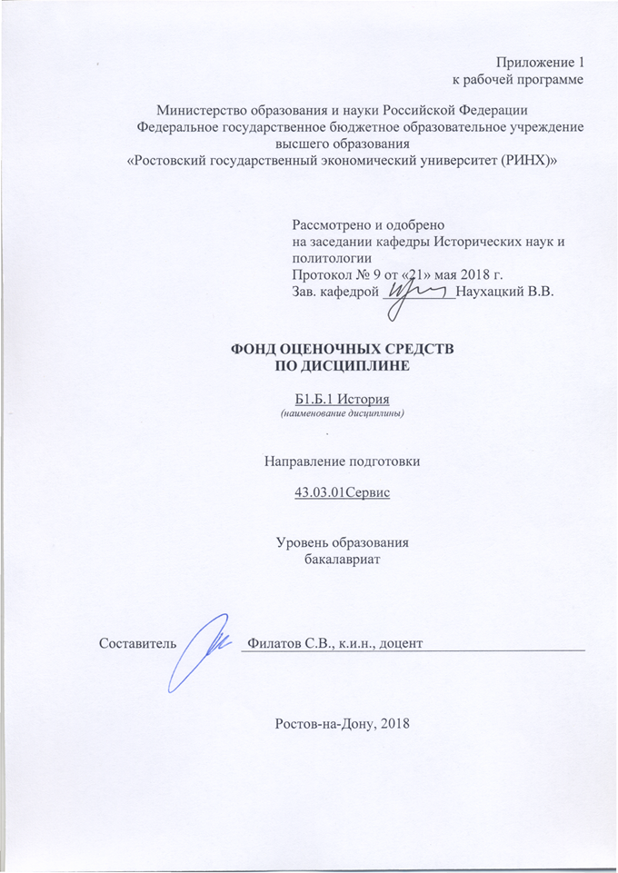

Оглавление

1 Перечень компетенций с указанием этапов их формирования в процессе освоения образовательной программы 3

2 Описание показателей и критериев оценивания компетенций на различных этапах их формирования, описание шкал оценивания 3

3 Типовые контрольные задания или иные материалы, необходимые для оценки знаний, умений, навыков и (или) опыта деятельности, характеризующих этапы формирования компетенций в процессе освоения образовательной программы 5

4 Методические материалы, определяющие процедуры оценивания знаний, умений, навыков и (или) опыта деятельности, характеризующих этапы формирования компетенций 19

# 1 Перечень компетенций с указанием этапов их формирования в процессе освоения образовательной программы

1.1 Перечень компетенций с указанием этапов их формирования представлен в п. 3. «Требования к результатам освоения дисциплины» рабочей программы дисциплины».

# 2 Описание показателей и критериев оценивания компетенций на различных этапах их формирования, описание шкал оценивания

2.1 Показатели и критерии оценивания компетенций:

|  |  |  |  |
| --- | --- | --- | --- |
| ЗУН, составляющие компетенцию | Показатели оценивания | Критерии оценивания | Средства оценивания |
| ОК-1: способность использовать основы философских знаний, анализировать главные этапы и закономерности исторического развития общества для осознания социальной значимости своей деятельности | | | |
| Знать основные исторические даты, основные категории и понятия исторической науки, периодизацию истории России | поиск и сбор необходимой литературы, использование различных баз данных, использование современных информационно- коммуникационных технологий и глобальных информационных ресурсов | полнота и содержательность ответа; умение приводить примеры; умение отставить свою позицию; умение пользоваться дополнительной литературой при подготовке к занятиям; соответствие представленной в ответах информации материалам лекции и учебной литературы, сведениям из информационных ресурсов Интернет | О – опрос (вопросы 1-20),  Д – доклад (темы 1-5),  Р – реферат (темы 1-6)  Т- тест (вариант 1) |
| Уметь читать и правильно понимать исторический источник и текст, критически осмысливать содержание исторического источника и текста, формулировать собственные выводы на основе исторического источника и текста | поиск и сбор необходимой литературы, использование различных баз данных, использование современных информационно- коммуникационных технологий и глобальных информационных ресурсов | полнота и содержательность ответа; умение приводить примеры; умение отставить свою позицию; умение пользоваться дополнительной литературой при подготовке к занятиям; соответствие представленной в ответах информации материалам лекции и учебной литературы, сведениям из информационных ресурсов Интернет | О – опрос (вопросы 21-32),  Д – доклад (темы 6-10),  Р – реферат (темы 7-12)  Т- тест (вариант 2) |
| Владеть навыками исторического мышления, навыками извлечения исторической информации из оригинального текста по проблемам истории, навыками публичной речи, аргументации, ведения дискуссии по исторической проблематике | поиск и сбор необходимой литературы, использование различных баз данных, использование современных информационно- коммуникационных технологий и глобальных информационных ресурсов | полнота и содержательность ответа; умение приводить примеры; умение отставить свою позицию; умение пользоваться дополнительной литературой при подготовке к занятиям; соответствие представленной в ответах информации материалам лекции и учебной литературы, сведениям из информационных ресурсов Интернет | О – опрос (вопросы 33-40),  Д – доклад (темы 11-15),  Р – реферат (темы 13-16)  Т- тест (вариант 1, 2) |

О – опрос, Д – доклад, Т – тест, Р – реферат.

2.2 Шкалы оценивания:

Текущий контроль успеваемости и промежуточная аттестация осуществляется в рамках накопительной балльно-рейтинговой системы в 100-балльной шкале.

Согласно п. 4.7 Положения об организации учебного процесса в Ростовском государственном экономическом университете (РИНХ) с использованием зачетных единиц (кредитов) и балльно-рейтинговой системы «Студент считается аттестованным по дисциплине, если его оценка за семестр не менее 50 баллов (суммарно по контрольным точкам). При этом студенту выставляется семестровая оценка в 100-балльной шкале, характеризующей качество освоения студентом знаний, умений и компетенций по данной дисциплине».

Студент, набравший не менее 50 баллов, от сдачи зачета освобождается, получая автоматически оценку «зачет». Если студент не согласен с баллами, выставленными ему в течение семестра преподавателем, то он имеет право прийти на зачет. В этом случае набранные им баллы не учитываются и максимальное количество баллов, которое студент может набрать за промежуточную аттестацию по дисциплине - 100 баллов.

Преподаватель выставляет баллы в соответствии с уровнем освоения студентом каждого вида работ. В течение семестра по каждой контрольной точке студент может набрать максимально 50 баллов:

- студенту зачисляется 1 балл за посещение каждой лекции в случае внимательного прослушивания излагаемого материала, ведения соответствующих записей и надлежащего поведения. Балл может быть снижен, если студент не слушает лектора, не ведет записей и/или мешает другим слушателям воспринимать лекцию;

- студенту зачисляется до 2 баллов за каждое семинарское занятие в зависимости от характера его работы на семинаре (ответ, дополнение, выступление с сообщением, участие в дискуссии);

- баллы за самостоятельную работу начисляются за подготовку реферата (объемом не менее 10-15 страниц, с использованием научных статей и монографий – не менее 5 источников) или доклада на студенческую научную конференцию, олимпиаду или научный кружок – до 10 баллов в семестр;

При этом следует исходить из положения о балльно-рейтинговой системе, в котором прописано следующее:

«Основой для определения баллов, набранных при промежуточной аттестации, служит объём и уровень усвоения материала, предусмотренного рабочей программой дисциплины. При этом необходимо руководствоваться следующим:

- 50-66 баллов (оценка «зачтено») - наличие твердых знаний в объеме пройденного курса в соответствии с целями обучения, изложение ответов с отдельными ошибками, уверенно исправленными после дополнительных вопросов; правильные в целом действия по применению знаний на практике;

- 0-49 баллов (оценка «незачтено») - ответы не связаны с вопросами, наличие грубых ошибок в ответе, непонимание сущности излагаемого вопроса, неумение применять знания на практике, неуверенность и неточность ответов на дополнительные и наводящие вопросы».

# 

# 3 Типовые контрольные задания или иные материалы, необходимые для оценки знаний, умений, навыков и (или) опыта деятельности, характеризующих этапы формирования компетенций в процессе освоения образовательной программы

Министерство образования и науки Российской Федерации

Федеральное государственное бюджетное образовательное учреждение высшего образования

«Ростовский государственный экономический университет (РИНХ)»

Кафедра Исторических наук и политологии

(наименование кафедры)

**Вопросы к зачету**

по дисциплине **История**

*(наименование дисциплины)*

1. Предмет, методология и задачи истории как науки и учебной дисциплины.
2. Славянские племена в VI - IX вв. Образование Древнерусского государства.
3. Принятие христианства на Руси и его влияние на развитие страны.
4. Экономическое, политическое и культурное развитие Руси в IX-XII вв.
5. Феодальная раздробленность на Руси, ее политические и экономические предпосылки и последствия.
6. Нашествие монголов на Русь, его политические и экономические последствия. Взаимовлияние Руси и Золотой Орды.
7. Предпосылки и этапы объединения русских земель. Роль Московского княжества в возрождении русской государственности.
8. Завершение объединения земель в конце XV - начале XVI вв. Образование единого Российского государства и его социально-экономическое и политическое развитие.
9. Иван IV (Грозный). Реформы конца 40-50 х гг. XVI в.
10. Политика опричнины: ее цели и последствия.
11. Основные направления внешней политики России в XVI в. Ливонская война.
12. "Смутное время" на Руси: причины, сущность, последствия.
13. Политическое развитие России в XVII веке. Церковный раскол.
14. Социально-экономическое развитие России в XVII в.
15. Реформы Петра I и их значение.
16. Внешняя политика России в первой четверти XVIII века. Северная война.
17. Эпоха дворцовых переворотов (1725-1762 гг.).
18. Внутренняя и внешняя политика Екатерины II.
19. Основные направления внешней политики России в первой четверти XIX в.
20. Отечественная война 1812 г.
21. Движение декабристов: предпосылки, организации и программы, причины поражения декабристов.
22. Россия в годы правления Николая I (1825 – 1855 гг.).
23. Общественно-политическое движение в России в 30-50-гг. XIX в. Западники и славянофилы.
24. Отмена крепостного права: предпосылки, содержание, характер, последствия.
25. Реформы 60-70-х гг. XIX в. в России, их характер, социально-экономические и политические результаты.
26. Россия в годы правления Александра III. Реформы и контрреформы.
27. Общественное движение и политические течения в России во второй половине XIX века (революционные демократы, народники, либералы, консерваторы).
28. Революция 1905-1907 гг. Причины, характер, основные этапы и итоги.
29. Политические партии России в начале ХХ века. Особенности российской многопартийности.
30. Политическое развитие России в 1907-1914 гг.
31. Аграрная реформа П.А. Столыпина: цели, осуществление реформы, результаты.
32. Первая мировая война (причины, характер, основные этапы). Участие России в войне.
33. Февральская революция. Россия в феврале – октябре 1917 г.
34. Октябрьская революция. Политические и социально-экономические процессы в советской России (октябрь 1917 – весна 1918 г.).
35. Гражданская война и иностранная военная интервенция: причины, характер, этапы, результаты.
36. Переход к нэпу. Экономические и социально-политические отношения в годы нэпа.
37. Политика индустриализации и коллективизации в СССР (конец 20-30-е гг. XX в.): этапы, социально-экономические итоги и последствия.
38. Общественно-политическое развитие СССР в 1930-е гг.
39. Внешняя политика СССР в 1930-е годы. Начало Второй мировой войны.
40. СССР в начальный период Великой Отечественной войны (1941-1942 гг.).
41. Коренной перелом в Великой Отечественной войне. Экономика СССР в войне.
42. Завершающий период Великой Отечественной войны (1944- май 1945 гг.). Роль СССР в войне. Значение Победы.
43. Внешняя политика СССР в послевоенные годы. Начало «холодной войны» (1945-1953 гг.).
44. Восстановление экономики СССР. Общественно-политическая жизнь (1945-1953 гг.).
45. СССР в период «оттепели» (1953 – 1964 гг.). Политика Н.С. Хрущева.
46. СССР в 1964 - 1984 гг.: общественно-политическое и социально-экономическое развитие.
47. СССР в годы «перестройки» (1985 – 1991 гг.): экономическое и политическое развитие. Распад СССР.
48. Социально-экономическое развитие России в 1992-2016 гг.
49. Общественно-политическое развитие России в 1992 –2016 гг.
50. Внешняя политика России в 1992 – 2016 гг.

Составитель _________________С.В. Филатов

«21» мая 2018 г.

Министерство образования и науки Российской Федерации

Федеральное государственное бюджетное образовательное учреждение высшего образования

«Ростовский государственный экономический университет (РИНХ)»

Кафедра Исторических наук и политологии

(наименование кафедры)

**Тесты письменные и/или компьютерные**

по дисциплине**История**

(наименование дисциплины)

**Банк тестов по темам**

**«История России IX – начала ХХ вв.»:**

1.Древнерусское государство возникло в:

а) VI в.; б) IX в.; в) X в.; г) XIII в.

2. Христианство на Руси было принято в:

а) 955 г.; б) 988 г.; в) 1054 г.; г) 1223 г.

3.Раннефеодальной эпохе на Руси соответствует:

а) помещичье землевладение;

б) правило Юрьева дня;

в) вотчинное хозяйство;

г) оброк.

4. Норманская теория происхождения Русского государства появилась в:

а)XII в.( летописец Нестор);

б) XYI в. ( псковский монах Филарет);

в) XYIII в. (Миллер. Байер);

г) XIX в. (Н.М.Карамзин).

5. Какой политический строй был в Киевской Руси?

а) раннефеодальная монархия;

б) боярская республика;

в)демократическая республика;

г) сословная монархия.

6. В битве на Калке (1223 г.) вместе с русскими против монголо-татар сражались:

а) печенеги;

б) каракалпаки;

в) хазары;

г) половцы.

7. Какое из событий НЕ относится к борьбе Русского государства с татаро-монголами?:

а) битва на р. Калке;

б) «Ледовое побоище»;

в) Куликовская битва;

г) «Стояние на р. Угре».

8. Баскаками в период ордынского ига называли:

а) предводителей татарских отрядов, совершавших набеги на русские поселения с целью грабежа;

б) чиновников, собиравших дань с русских земель;

в) русских князей, получивших в Орде ярлык на управление отдельных территорий;

г) доверенных лиц ордынских ханов из числа ближайших родственников.

9. Ярлыками в Золотой Орде называли:

а) товарный знак мастера-ремесленника;

б) обидные клички (приклеить ярлык);

в) клеймо на крупе лошади (позднее тавро);

г) грамоты на право княжения в русских землях.

10. Условное держание земли – это:

а) аренда земли крестьянином у феодала;

б) передача земли монастырям на строительство храмов;

в) раздача князьями части своих владений вместе с крестьянами военным слугам во временное пользование;

г) ликвидация частной собственности на землю.

11.Форма землевладения, появившегося в период формирования Российского государства:

а) вотчина;

б) отруб;

в) поместье;

г) опричнина.

12. Система управления через приказы развивалась при:

а) Иване Ш;

б) Иване IV;

в) Василии Ш;

г) Михаиле Романове.

13. Укажите важнейший политический фактор образования единого Русского государства в XY – первой трети XYI в.

а) потребность феодалов в сильной княжеской власти, обладающей эффективным административным аппаратом и армией для подавления народных восстаний;

б) «наивный монархизм» крестьянства, вера в доброго князя (царя), защищающего интересы народа;

в) потребность горожан в сильной княжеской власти, способной преодолеть разобщенность русских земель и ограничить произвол феодалов, способной обеспечить независимость страны;

г) необходимость противостояния Орде и Великому княжеству Литовскому.

14. Сословно-представительной монархией Россия стала после того, как:

а) был созван первый Земский собор из разных слоев феодалов;

б) в Избранную раду включили незнатных людей;

в) была ликвидирована система боярских кормлений;

г) в Земских соборах стали участвовать представители торгово-промышленного и черносошного крестьянства.

15. Вместо Руси появилось понятие «Россия»:

а) в годы нашествия Батыя;

б) после Ледового побоища (1242 г.);

в) в начале XIII в. с возвышением Москвы;

г) в конце XY в.

16.Выберите верное определение опричнины:

а) крупная государственная реформа;

б) пограничное войско Московского царства в XVI веке;

в) система органов управления, действующая на особой территории отдельно от остального государства;

г) название удела Ивана Грозного в 1655 – 1572 гг. с особой территорией, войском и государственным аппаратом; система внутриполитических мер Ивана Грозного для борьбы с предполагаемой изменой в среде феодалов.

17. Избранной Радой в XYI в, называли:

а) группу запорожских казаков, делегированную на Переяславскую Раду для решения вопроса о воссоединении с Россией;

б) группу знатных бояр, избранную на первом Земском соборе для подготовки реформ;

в) родственников Ивана IY, принадлежащих к роду Рюриковичей ;

г) круг близких помощников Ивана IY.

18.Соборное уложение 1649 г. разрешало поместья:

а) передавать по наследству;

б) обменивать их на вотчины;

в) дарить монастырям и церквам;

г) верно все перечисленное выше;

д) верно лишь 1 и 2.

19. Местничество – это:

а) традиция феодальной раздробленности, когда каждый владелец удела или вотчины был и военачальником, и судьей на своей территории;

б) порядок занятия должностей по знатности происхождения;

в) порядок взимания пошлины за проезд и провоз товаров по территории феодала;

г) синоним термина «боярин – кормленщик».

20. Зарождение абсолютизма связывают с именем:

а) Ивана IV;

б) Алексея Михайловича;

в) Петра 1;

г) Екатерины П..

21. Первые выборы монарха на Руси состоялись:

а) 862 г., когда в Новгород призвали и избрали князем Рюрика;

б) 1598 г., когда царем был избран Б.Годунов;

в) 1606 г., когда царем был избран родовитый боярин В.Шуйский;

г) 1613 г., когда на русский престол был избран М.Романов.

22. Годы 1497, 1581, 1649 – отражают основные этапы:

а) борьбы России за выход к морю;

б) образование Российского централизованного государства;

в) борьбы Руси с Золотой Ордой за независимость;

г) закрепощения крестьян.

23. О зарождении абсолютизма в России во второй половине XYII в. свидетельствует:

а) прекращение созыва Земских соборов;

б) падение значения Боярской думы;

в) увеличение слоя чиновников;

г) независимость монарха от отдельных слоев общества при опоре на государственный аппарат;

д) все перечисленное выше.

24. Монопольное право на владения землями и крестьянами в конце 18 века имело сословие:

а) дворянство;

б) купечество;

в) духовенство;

г) боярство.

25. Первым императором на российском троне был:

а) Алексей Михайлович;

б) Петр 1;

в) Павел 1;

г) Александр 1.

26. Документ, согласно которому поместья дворян приравнивались к боярским вотчинам:

а) Табель о рангах;

б) Указ о единонаследии;

в) Строевое положение;

г) Соборное уложение.

27. Государственные крестьяне - это :

а) лично свободные крестьяне, жившие на казенных землях;

б) крепостные крестьяне;

в) крестьяне, владеющие землей на правах собственников;

г) крестьяне, приписанные к мануфактуре.

28.«Манифест о даровании вольности и свободы российскому дворянству»:

а) ликвидировал Табель о рангах;

б) вводил в России свободу вероисповедания;

в) освобождал дворян от обязательной службы государству;

г) учредил дворянскую монополию на владение населенной землей.

29. Политика «просвещенного абсолютизма» соответствует периоду правления:

а) Алексея Михайловича;

б) В. Шуйского;

в) Петра 1;

г) Екатерины П.

30. Последний дворцовый переворот в России был совершен в:

а)1801 г.; б) 1855 г.; в) 1881 г.; г) 1894 г.

17.Промышленным переворотом называют:

а) переход от мануфактуры к фабрике;

б) переход к освоению металлов;

в) отделение ремесла от земледелия;

г) механизацию и автоматизацию производства.

31. Рекрутская повинность в России в XYIII в. – это:

а) обязанность крестьян работать в хозяйстве помещика;

б) способ комплектования русской армии;

в) прикрепление крепостных крестьян к мануфактурам;

г) способ формирования рынка рабочей силы.

32. Теория «официальной народности» выражалась формулой:

а) самодержавие – православие – народность;

б) Москва – третий Рим;

в) «царю – сила власти, народу – сила мнения»;

г) единение царя и народа.

33. В.П.Кочубей, А.А. Безбородько, А. А. Чарторыйский, А.С.Строганов, Н.Н. Новосильцев. Что объединяет эти имена?

а) это герои войны 1812 г.;

б) единомышленники Павла 1;

в) декабристы;

г) члены «Негласного комитета».

34. Основные черты крестьянской реформы 1861 г.:

а) немедленное освобождение крестьян с безвозмездным предоставлением земельного надела;

б) немедленное освобождение крестьян без предоставления земельного надела;

в) немедленное освобождение крестьян с предоставлением земельного надела за выкуп;

г) поэтапное освобождение крестьян с выкупом ими личной свободы у помещиков.

35. Отметьте государственного деятеля, имевшего исключительное влияние на Александра 1 в последние годы его правления:

а) Аракчеев А.А.; б) Карамзин Н.М.;

в) Державин Г.Р.; г) Кутузов М.И.

36. Что такое славянофильство?

а) религиозное течение;

б) идея превосходства славянской расы;

в) теория особого пути развития России;

г) теория происхождения славян.

37. С крестьянской реформой 1861 г. было связано происхождение понятия:

а) государственные крестьяне;

б) «временно обязанные» крестьяне;

в) черносошные крестьяне;

г) вольноотпущенные крестьяне.

38. Аграрная реформа П.А. Столыпина характеризовалась:

а) уничтожением помещичьего землевладения;

б) бурным развитием кооперативного движения;

в) выходом крестьянских хозяйств из общин;

г) созданием фермерских хозяйств.

**«История России ХХ – начала XXI вв.»:**

1. Как назывались первые органы Советской власти, сформированные на II съезде Советов?

а) Совет министров; совнархозы;

б) Революционный военный совет республики; революционные трибуналы;

в) Всероссийский Центральный Исполком; Совнарком;

г) Временное революционное правительство; комиссариаты.

2.Политическим последствием победы большевиков в гражданской войне было:

а) возрождение многопартийности;

б) возвращение эмигрантов;

в) возвращение прав правительственным слоям общества;

г) укрепление советской власти.

3.Когда проводилась новая экономическая политика?

а) с января 1918 г. – до 1921 г.;

б) с марта 1921 г. – по 1928 г.;

в) с марта 1921 г. – по 1925 г.;

г) в 1918 – 1922 гг.

4.Коренной перелом в ходе Великой Отечественной войны 1941 – 1945 гг. был достигнут в результате разгрома фашистских войск:

а) под Москвой;

б) под Сталинградом и на Курской дуге;

в) в восточной Пруссии;

г) на Одере и Висле.

5.Отметьте, когда и кем было совершено разоблачение культа личности Сталина:

а) Л.П.Берией сразу после смерти Сталина;

б) Н.С.Хрущевым на Пленуме, избравшим его Первым секретарем ЦК КПСС в сентябре 1953 г..;

в) Н.С.Хрущевым на ХХ съезде КПСС в 1956 г.;

г) Г.М.Маленковым на торжественном заседании ЦК КПСС и Совета Министров СССР, посвященном годовщине Октябрьской революции 1955 г.

6.Укажите главный фактор, способствующий решению социальных проблем в 1970-е гг.:

а) экономическая помощь США;

б) отказ от остаточного принципа финансирования социальной сферы;

в) сокращение военных расходов;

г) использование «нефтедолларов» для закупок товаров на Западе.

7.В СССР в 70-х гг. «диссидентами» называли:

а) людей, не разделяющих положения господствующей идеологии;

б) высших партийных работников;

в) молодежь, слушающую музыку «Битлз»;

г) секретных сотрудников КГБ.

8. М.С. Горбачев был избран президентом СССР:

а) путем референдума;

б) путем всенародного голосования;

в) делегатами Государственной думы;

г) делегатами съезда народных депутатов СССР.

9.Россия по Конституции является:

а) парламентской республикой;

б) президентской республикой;

в) парламентарно-президентской республикой.

10. Руководители иностранной интервенции в годы Гражданской войны объясняли присутствие своих войск стремлением :

а) не допустить распространение большевизма по всей Европе;

б) предотвратить Гражданскую войну в России;

в) способствовать восстановлению самодержавия;

г) сохранить Россию как единое государство.

11. К политике «военного коммунизма» относилось мероприятие:

а) декрет о 8-ми часовом рабочем дне;

б) декрет об отделении церкви от государства;

в) декрет о разверстке хлеба и фуража;

г) объединение государственных предприятий в трест.

12. Первым мероприятием НЭПа стало:

а) разрешение свободы торговли;

б) замена разверстки продналогом;

в) установление хлебной монополии;

г) создание госбанка РСФСР.

13. 5 мая 1939 г. наркомом иностранных дел был назначен:

а) В.М. Молотов;

б) А.А. Жданов;

в) А.Я. Вышинский;

г) Г.М. Маленков.

14. Издание Сталиным приказа №227 «Ни шагу назад» от 28 июля 1942 г. было вызвано угрозой:

а) захвата немцами Крыма;

б) нового прорыва немцев под Москвой;

в) выхода немцев к Уралу с юга;

г) потери Сталинграда и выхода немецких армий к Волге.

15. Назовите официальную причину ухода Н.С. Хрущева с постов Первого секретаря ЦК КПСС и Председателя Совета Министров СССР:

а) уход на пенсию по состоянию здоровья;

б) перевыборы в связи с истечением срока полномочий;

в) уход на пенсию в связи с рядом допущенных просчетов в руководстве;

г) увольнение в связи с волюнтаристскими методами работы.

16. Какое из названных событий поставило мир на грань ядерной мировой войны:

а) введение войск СССР и других государств в Чехословакию;

б) ввод советских войск в Афганистан в1979 г.;

в) Карибский кризис;

г) агрессия США во Вьетнаме.

17. Законы «О кооперации в СССР», «Об аренде и арендных отношения в СССР» были приняты в период, когда страной руководил:

а) Л.И.Брежнев;

б) Ю.В.Андропов;

в) М.С.Горбачев;

г) Б.Н.Ельцин.

18. Первым президентом России был:

а) И.К.Полозков; б) И.С.Силаев;

в) Б.Н.Ельцин; в) Л.И.Абалкин.

19. Новая Конституция в России была принята :

а) 12 июня 1991 г.; б) 25 апреля 1993 г.;

в) 12 декабря 1991 г.; г) 12 ноября 1991 г.

20. В 1994 г. Россия присоединилась к программе «Партнерство во имя мира», предложенной:

а) ЮНЕСКО;

б) НАТО;

в) США;

г) Советом Безопасности ООН;

д) Герменией.

21. Суверенитет России провозглашен 12 июня:

а) 1990 г.;

б) 1991 г.;

в) 1992 г.;

г) 1993.

22. В структуре федеральной власти России вторым по значимости после президентского является пост:

а) Председателя Совета Федерации;

б) Главы администрации президента;

в) Председателя Государственной Думы;

г) Секретаря Совета Безопасности;

д) Председателя Правительства.

**2. Инструкция по выполнению:** К каждому тесту (вопросу) даны несколько ответов, из которых только один верный. Обведите номер выбранного Вами правильного ответа.Вариант тестов по каждому модулю включает 20 вопросов, отобранных методом случайной выборки.

**3. Критерии оценки:**за каждый правильный ответ на вопрос студент получает один балл. Таким образом, студент может набрать сумму баллов от 0 до 20 по каждому модулю.

Составитель _________________С.В. Филатов

«21» мая 2018 г.

Министерство образования и науки Российской Федерации

Федеральное государственное бюджетное образовательное учреждение высшего образования

«Ростовский государственный экономический университет (РИНХ)»

Кафедра Исторических наук и политологии

**БИЛЕТ К экзамену №_1_**

по дисциплине **История**

1. Предмет, методология и задачи истории как науки и учебной дисциплины

2. Россия в годы правления Александра III. Реформы и контрреформы

 Составитель _________________С.В. Филатов

Заведующий кафедрой ____________________ В.В. Наухацкий

«21» мая 2018 г.

К комплекту зачетных билетов прилагаются разработанные преподавателем и утвержденные на заседании кафедры критерии оценивания по дисциплине.

Критерии оценивания отражены в Положении о курсовых экзаменах и зачетах, принятом Ученым советом университета и утвержденном ректором университета. В положении сказано, что «Экзаменатор обязан проявить высокую требовательность к знаниям экзаменующихся. Особенно глубоко и тщательно должно быть выявлено понимание ими сущности излагаемых вопросов, умение применить теоретические знания к решению практических задач. 1. Общими критериями для выставления оценок на экзаменах являются: - 84-100 баллов (оценка «отлично») – изложенный материал фактически верен, наличие глубоких исчерпывающих знаний в объеме пройденной программы дисциплины в соответствии с поставленными программой курса целями и задачами обучения; правильные, уверенные действия по применению полученных компетенций на практике, грамотное и логически стройное изложение материала при ответе, усвоение основной и знакомство с дополнительной литературой; - 67-83 баллов (оценка «хорошо») - наличие твердых и достаточно 10 полных знаний в объеме пройденной программы дисциплины в соответствии с целями обучения, правильные действия по применению знаний, умений, владений на практике, четкое изложение материала, допускаются отдельные логические и стилистические погрешности, студент усвоил основную литературу, рекомендованную в рабочей программе дисциплины; - 50-66 баллов (оценка удовлетворительно) - наличие твердых знаний в объеме пройденного курса в соответствии с целями обучения, изложение ответов с отдельными ошибками, уверенно исправленными после дополнительных вопросов; правильные в целом действия по применению знаний на практике; - 0-49 баллов (оценка неудовлетворительно) - ответы не связаны с вопросами, наличие грубых ошибок в ответе, непонимание сущности излагаемого вопроса, неумение применять знания на практике, неуверенность и неточность ответов на дополнительные и наводящие вопросы».

**Оформление вопросов для собеседования (опроса)**

Министерство образования и науки Российской Федерации

Федеральное государственное бюджетное образовательное учреждение высшего образования

«Ростовский государственный экономический университет (РИНХ)»

Кафедра Исторических наук и политологии

(наименование кафедры)

**Вопросы для собеседования (опроса)**

по дисциплине**История**

(наименование дисциплины)

1. С какой целью изучается история в ВУЗе?

2. Назовите социальные функции исторической науки.

3. Дайте определение предмета исторической науки.

4. Что входит в понятие методологии исторической науки? Охарактеризуйте основные прикладные методы исследования истории.

5. Какова периодизация Отечественной истории?

6. Как рассматривается в современной историографии вопрос о происхождении восточных славян?

7. Что такое «норманнская теория»? Когда и как образовалось Древнерусское государство и что оно собой представляло?

8. Как развивалась экономика Древней Руси? Какие точки зрения по этому поводу существуют в литературе?

9. Каковы предпосылки и историческое значение принятия христианства на Руси?

10. Каковы предпосылки и последствия раздробленности на Руси?

11. Охарактеризуйте геополитическое положение русских земель на рубеже XII – XIII вв. Каковы причины поражения Руси в борьбе с монголами?

12. Какой характер носили отношения русских земель и Золотой Орды?

13. Охарактеризуйте дискуссию о влиянии татаро-монгольского ига на последующее развитие России.

14. Каковы политические и экономические предпосылки формирования единого государства?

15. Каковы этапы и особенности формирования единого государства?

16. Дайте характеристику государственного устройства России в середине XVI в.

17. Охарактеризуйте эволюцию форм земельной собственности в XVI – XVII вв.

18. Как изменилось правовое положение крестьян в XVI – XVII вв.

19. Что такое опричнина?

20. Дайте характеристику основных этапов Смуты и ее последствий?

21. Какие изменения произошли в экономике России в XVII в.

22. Охарактеризуйте основные реформы Петра I и покажите их значение для развития страны. Как деятельность Петра I оценивается в литературе?

23. Какие стратегические цели внешней политики были решены в период правления Петра I? Когда проходила Северная война и каковы были ее результаты?

24. Какие сословия российского общества в XVIII в. укрепили свои права? Перечислите их права и привилегии.

25. Почему период с 1725 по 1762 гг. был назван эпохой дворцовых переворотов?

26. Что понимается под политикой «просвещенного абсолютизма»? Какие мероприятия проводились Екатериной II в ходе этой политики?

27. Назовите достижения России в области культуры и образования в XVIII в.

28. Что такое секуляризация земельной собственности? Какие цели преследовали правители России в XVIII в. при проведении секуляризации?

29. Охарактеризуйте основные направления внешней политики России во второй половине XVIII в.?

30. Каковы особенности социально-экономического развития России в первой половине XIX в.?

31. Каковы причины Отечественной войны 1812 г.?

32. Сравните два периода деятельности Александра I. Каковы причины поворота от либерализма к консерватизму во внутренней политике и каковы его последствия?

33. Каковы причины и историческое значение движения декабристов?

34. Проведите сравнительный анализ Конституции Н. Муравьева, «Русской правды» П. Пестеля, «Введения к уложению государственных законов» М. Сперанского.

35. Каковы основные направления внутренней политики Николая I?

36. Сопоставьте взгляды западников и славянофилов.

37. Каково основное содержание и сущность «русского социализма» А. Герцена?

38. Каковы основные направления внешней политики России 1825 – 1856 гг. В чем смысл «восточного вопроса»?

39. Какие факторы обусловили проведение реформ 1860-х – 1870-х гг.?

40. В чем суть крестьянской реформы 1861 г.?

41. Почему в России в XIX в. так и не была принята конституция?

42. Каковы последствия и значение реформ 1860-х – 1870-х гг. для России?

43. Какое воздействие оказали на развитие страны контрреформы и в целом правление Александра III?

44. Какие направления складываются в общественно-политическом движении России во второй половине XIX в.?

45. Назовите идеологов консерватизма. Что было характерным для их взглядов?

46. Каковы особенности российского либерализма второй половины XIX в.?

47. В чем суть идеологии народничества? Что такое либеральное народничество?

48. Что общего и в чем различия во взглядах М. Бакунина, П. Лаврова, П. Ткачева?

49. Какова роль группы «Освобождение труда» в распространении марксизма в России?

50. Какие внешнеполитические задачи решала Российская империя во второй половине XIX в.?

51. Каковы особенности России как страны «второго эшелона» мирового капитализма?

52. Каковы причины, характер, особенности революции 1905 – 1907 гг.?

53. Дайте характеристику основных политических партий периода первой революции (год образования, лидеры, программные требования, методы борьбы). Каковы особенности российской многопартийности начала ХХ века?

54. Назовите основные направления внешней политики России в 1900 – 1914 гг.

55. Каковы были предпосылки, цели и основные направления аграрной реформы П.А. Столыпина? Можно ли считать ее успешной?

56. Каковы причины и характер Первой мировой войны?

57. Каковы причины, характер и последствия революционных событий 1917 года?

58. Дайте характеристику социально-экономической политике большевиков в первые месяцы существования Советской власти.

59. Каковы причины, основные этапы и последствия гражданской войны в России? Почему в ней одержали победу большевики?

60. Что такое политики «военного коммунизма»? Охарактеризуйте основные черты данной политики

61. Каковы причины введения новой экономической политики (НЭПа)? Дайте характеристику основных ее мероприятий.

62. Проанализируйте причины, ход, итоги индустриализации и коллективизации.

63. Охарактеризуйте политические репрессии 1920-х – 1930-х гг., их причины и последствия.

64. Формирование культа личности Сталина: закономерность или случайность?

65. Охарактеризуйте основные черты советской общественно-политической системы 1920-х – 1930-х гг.

66. Когда и каким образом был создан СССР?

67. Охарактеризуйте основные черты внешней политики СССР в 1920-е – 1930-е гг.

68. Какие изменения произошли в области культуры и образования в 1920-е – 1930-е гг.

69. Как развивались отношения Советского государства с церковью?

70. Чем характеризовалась международная обстановка второй половины 1930-х гг.? Охарактеризуйте советскую внешнюю политику накануне мировой войны.

71. Проанализируйте причины поражений Красной Армии в начальный период Великой Отечественной войны.

72. Что такое коренной перелом в войне, когда и как он произошел?

73. Назовите и проанализируйте основные направления перестройки жизни страны на военный лад.

74. Назовите крупнейшие стратегические операции Красной Армии 1942 – 1945 гг.

75. Определите роль СССР в разгроме фашизма, историческое значение Победы в войне.

76. Каковы основные направления и итоги послевоенного развития советской экономики?

77. Как развивались общественно-политические процессы в СССР в послевоенные годы?

78. Каковы причины начала «холодной войны» и ее проявления в первые послевоенные годы?

79. Дайте характеристику политической борьбы в руководстве страны после смерти Сталина.

80. Какое значение имело разоблачение культа личности Сталина для развития СССР?

81. В чем заключалось основное содержание социально-экономической политики Н.С. Хрущева?

82. Какие причины обусловили отказ партийного руководства от реформаторской деятельности во второй половине 1960-х гг.?

83. Дайте характеристику целей и результатов хозяйственной реформы 1965 г. проанализируйте причины отказа от реформы.

84. Правомерно ли оценивать состояние советской экономики 1970-х гг. как «застой»?

85. Каковы цели и конкретные мероприятия курса Ю.В. Андропова? Можно ли было избежать стагнации и кризиса на основе реформ Ю.В. Андропова?

86. В каком состоянии находилась экономика и общественно-политическая система СССР накануне «Перестройки»? Раскройте смысл понятий «перестройка», «гласность» с точки зрения основных противостоящих политических сил второй половины 1980-х гг.

87. Каково содержание и результаты политики социально-экономического ускорения 1985 – 1987 гг.?

88. Назовите основные положения политической реформы периода «Перестройки». Как развивался процесс демократизации и почему он вызвал сопротивления части общества?

89. Что такое «августовский путч» и каковы его последствия?

90. Раскройте вопрос о борьбе вокруг заключения нового Союзного договора в 1990-1991 гг.

91. Дайте характеристику основных направлений политического развития России после августа 1991 г.

92. Как и почему произошел распад СССР? Каковы его последствия?

93. Как развивались политическое процессы в России в 1990-е гг.?

94. Каковы цели и основные направления экономической реформы 1990-х гг.?

95. Каковы тенденции социально-экономического развития России в 1998 – 2013 гг.? Дайте характеристику состояния экономики в настоящее время.

96. Охарактеризуйте состояние федеративных отношений в России.

97. Каковы основные задачи и направления внешней политики России в 1990-е – 2000-е гг.?

98. Дайте характеристику отношений России со странами СНГ и Прибалтики.

99. Как развиваются отношения России с НАТО и США в 2000 – 2015 гг.?

**Программа проведения и/или методические рекомендации по подготовке и проведению.** На каждом семинарском занятии обсуждаются наиболее острые, дискуссионные вопросы политической науки, прежде всего адаптированные к актуальным проблемам политического развития Росси и других государств. Предметом дискуссии являются также дискуссионные вопросы политологии как науки, сопоставление различных точек зрения, концептуальных подходов по изучаемым темам курса.

**Критерии оценки:** за участие в дискуссиях на семинарских занятиях студент может получить до 8 бонусных баллов за семестр – в зависимости от характера выступлений и активности участия в дискуссиях.

Составитель ______________ С.В. Филатов

«21» мая 2018 г.

**Оформление тем для курсовых работ/ проектов**

**(эссе, рефератов, докладов, сообщений)**

Министерство образования и науки Российской Федерации

Федеральное государственное бюджетное образовательное учреждение высшего образования

«Ростовский государственный экономический университет (РИНХ)»

Кафедра Исторических наук и политологии

(наименование кафедры)

**Темы рефератов, докладов, сообщений**

по дисциплине

**История**

**Темы докладов:**

1. Место России в сообществе мировых цивилизаций.

2. Происхождение и развитие городов Древней Руси, их роль в истории.

3. Русь и ее южные соседи в IX-XII веках.

4. Правители Древней Руси и их роль в отечественной истории.

5. Крещение Руси и его историческое значение.

6. Александр Невский и его роль в отечественной истории.

7. Русь и монголы. Дискуссия в литературе.

8. Первые московские князья. Легенды и реальность.

9. Становление единого русского государства.

10. Казачество в XVI-XIX вв.

11. Политические деятели эпохи Ивана Грозного.

12. Исторические персонажи Смутного времени.

13. Первые Романовы: политический портрет.

14. Юридическое оформление крепостного права в России.

15. Церковный раскол. Возникновение старообрядчества в России.

16. Земские соборы в истории России.

17. Дипломатия Петра I.

18. Эпоха Петра I глазами современников и потомков

19. Причины, «технология» и последствия дворцовых переворотов.

20. Полководцы Российской империи XVIII – XIX вв.

21. Самозванство на Руси как исторический феномен.

22. М.М. Сперанский: человек и политик.

23. Полководцы Отечественной войны 1812 года.

24. Российские реформаторы второй половины XIX века.

25. Терроризм в России (вторая половина XIX – начало XX вв.).

26. Либерализм в России: этапы становления и развития, особенности.

27. Народничество в России.

28. Русский консерватизм: теория и практика.

29. Анархизм в России. М. Бакунин и П. Кропоткин.

30. Большевики и меньшевики: общее и особенное.

31. Государственная Дума России начала XX века.

**Темы рефератов:**

1. Первая революция в России в современной историографии.

2. Русская армия в первой мировой войне.

3. Аграрная реформа П.А. Столыпина: мифы, дискуссии, реальность.

4. Политические партии России в 1917 г.

5. Учредительное собрание: история созыва и роспуска.

6. Октябрьская революции 1917 г. глазами современников.

7. «Белое движение» в России.

8. Казачество Дона в гражданской войне.

9. Новая экономическая политика: сущность и судьба. Оценки в литературе.

10. Большевистская элита и политическая система 1920 – 1930-х годов.

11. Коллективизация и трагедия раскулачивания на Дону и Северном Кавказе.

12. Советско-финская война: причины, последствия.

13. Ростовская область в годы Великой Отечественной войны.

14. Политическая система и общественная атмосфера в послевоенном СССР.

15. Политические портреты советских руководителей 1950 – 1980-х годов.

16. Аграрная политика Н.С. Хрущева: этапы, направления, итоги и уроки.

17. Холодная война: причины, виновники, этапы.

18. Эпоха Л.И. Брежнева: застой или стабильность?

19. Перестройка в воспоминаниях современников.

20. М.С. Горбачев, Б.Н. Ельцин, В.В. Путин: место в истории.

**Методические рекомендации по написанию, требования к оформлению**

Изучение дисциплины История предполагает подготовку каждым студентом реферата по каждому модулю.

Реферат – это краткое изложение в письменном виде или в форме публичного доклада содержания книги, учения, научной проблемы, результатов научного исследования и т.п.

Объем реферата должен быть 15 – 17 машинописных страниц (на стандартных листах А4, шрифт TimesNewRoman – 14., 1,5 интервал; поля: левое – 3 см., правое, нижнее и верхнее – 2 см.).

Первая страница реферата – титульный лист, содержащий основные данные о работе и ее авторе: учебное заведение, где обучается студент; кафедра, на которой реферат выполняется; фамилия, инициалы, индекс группы; название темы реферата; фамилия научного руководителя, его ученая степень, ученое звание; название города, год написания реферата.

Вступительная часть реферата, помещаемая перед основным текстом, - введение, которое должно содержать следующие элементы: краткий анализ научных достижений в той области, которой посвящен реферат; общий обзор опубликованных работ, рассматриваемых в реферате; цель работы. Объем введения – одна, максимум полторы страницы. Затем приводится план реферата, излагается его основное содержание в логической последовательности. На последней странице приводится библиографический список. В заключении подводятся итоги работы. Заключение (до одной страницы) может содержать повтор основных тезисов работы, чтобы акцентировать на них внимание читателей (слушателей) или общий вывод, к которому пришел автор реферата

**Критерии оценки:**

Каждый реферат (доклад) оценивается от 0 до 12 баллов в зависимости от полноты раскрытия темы и качества оформления. Таким образом, студент может набрать за два реферата (доклада) по двум модулям сумму баллов от 0 до 24.

Составитель _____________С.В. Филатов

«21» мая 2018 г.

# 

# 4 Методические материалы, определяющие процедуры оценивания знаний, умений, навыков и (или) опыта деятельности, характеризующих этапы формирования компетенций

Процедуры оценивания включают в себя текущий контроль и промежуточную аттестацию.

**Текущий контроль** успеваемости проводится с использованием оценочных средств, представленных в п. 3 данного приложения. Результаты текущего контроля доводятся до сведения студентов до промежуточной аттестации.

**Промежуточная аттестация** проводится в форме экзамена.

Зачетные баллы студент зарабатывает в ходе выполнения заданий, представленных в п. 3. В том случае, если студент не смог заработать зачетные баллы в течение семестра, зачет проводится в письменном виде. Количество вопросов в задании к экзамену – 2. Проверка ответов и объявление результатов производится в день зачета. Результаты аттестации заносятся в экзаменационную ведомость и зачетную книжку студента. Студенты, не прошедшие промежуточную аттестацию по графику сессии, должны ликвидировать задолженность в установленном порядке.

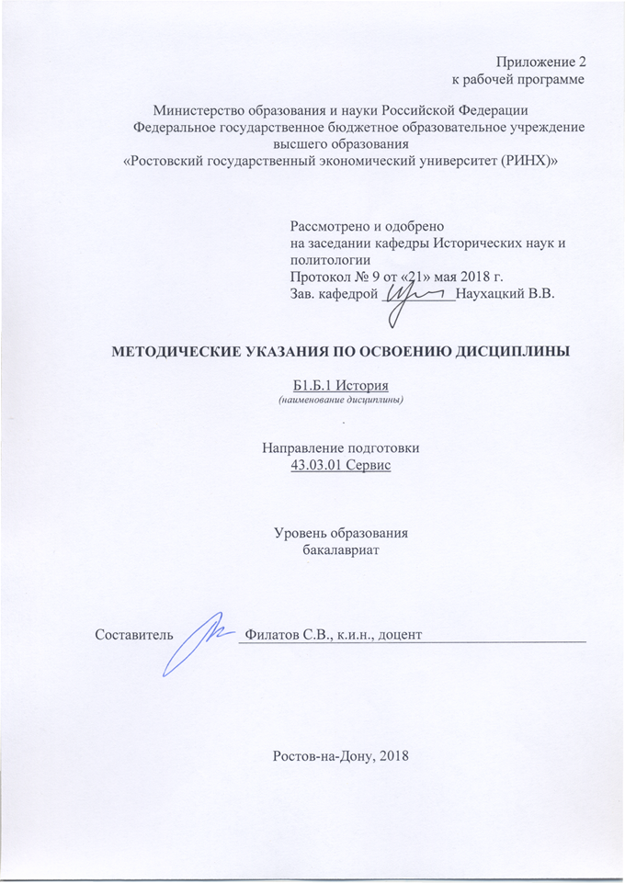

Методические указания по освоению дисциплины История адресованы студентам всех форм обучения.

Учебным планом по направлению подготовки 43.03.01 «Сервис» предусмотрены следующие виды занятий:

- лекции

- практические (семинарские) занятия;

В ходе практических занятий формируется способность использовать основы философских знаний, анализировать главные этапы и закономерности исторического развития общества для осознания социальной значимости своей деятельности (ОК-1).

При подготовке к практическим занятиям каждый студент должен:

– изучить рекомендованную учебную литературу;

– изучить конспекты лекций;

– подготовить ответы на все вопросы по изучаемой теме;

–письменно выполнить домашнее задание, рекомендованные преподавателем при изучении той или иной темы.

По согласованию с преподавателем студент может подготовить реферат, доклад или сообщение по теме занятия. В процессе подготовки к практическим занятиям студенты могут воспользоваться консультациями преподавателя.

Вопросы, не рассмотренные на лекциях и практических занятиях, должны быть изучены студентами в ходе самостоятельной работы. Контроль самостоятельной работы студентов над учебной программой курса осуществляется в ходе занятий методом устного опроса или посредством тестирования. В ходе самостоятельной работы каждый студент обязан прочитать основную и по возможности дополнительную литературу по изучаемой теме, дополнить конспекты лекций недостающим материалом, выписками из рекомендованных первоисточников. Выделить непонятные термины, найти их значение в энциклопедических словарях.

При реализации различных видов учебной работы используются разнообразные (в т.ч. интерактивные) методы обучения, в частности:

- интерактивная доска для подготовки и проведения лекционных и семинарских занятий;

- проблемно-ориентированный подход к изучению истории

- проведение семинаров в диалоговом режиме;

- презентационные материалы для подготовки и проведения лекционных и семинарских занятий;

Для подготовки к занятиям, текущему контролю и промежуточной аттестации студенты могут воспользоваться электронной библиотекой ВУЗа <http://library.rsue.ru/>. Также обучающиеся могут взять на дом необходимую литературу на абонементе вузовской библиотеки или воспользоваться читальными залами вуза.